МУНИЦИПАЛЬНОЕ БЮДЖЕТНОЕ УЧРЕЖДЕНИЕ
«Управление по защите населения и территории»
г. Новокузнецка

Правила пользования газовыми баллонами

Основные причины взрывов газовых баллонов:
а) утечка газа через неплотные соединения и образование взрывоопасной смеси с воздухом, что является опасным при наличии искры, например при ударе баллона о твердый предмет;
б) тепловое воздействие на баллон, что вызывает повышение давления в нем газа. Баллон должен быть заправлен газом на ¾ объема, при большем заполнении баллона газом, в случае заноса в теплое помещение, возможен разрыв металла при прогреве;
в) механические удары, могущие повредить стенки сосуда.

В качестве топлива для отопительных установок, для газовых горелок, используемых в строительстве при кровельных работах, сварочного оборудования, бытовых кухонных газовых плит используют пропан. Также, пропан может использоваться в качестве хладагента систем кондиционирования и холодильных установок.
Пропан является органическим веществом, это углеводородный малотоксичный, пожароопасный и взрывоопасный газ, не обладающий запахом и цветом, который может оказывать наркотическое воздействие на живые организмы при вдыхании.
Пропан бесцветен и не имеет запаха. По температурным показателям, при нормальных условиях, пропан имеет температуру кипения -42,1 C°, температуру заморозки -188 C° и температуру самовозгорания 466 C°. Взрывоопасные смеси пропана с атмосферным воздухом образуются при концентрации пропана от 2,1% от объёма помещения. Если в помещении произошла утечка пропана, то газ будет скапливаться возле пола – если концентрация пропана в воздухе не достигла критичной – рекомендуется устранить утечку (закрыть вентиль на баллоне или выключить газовую плиту) и хорошо проветрить помещение. Взрывоопасным давлением для пропана является давление 4,27 МПа и выше.

Наряду с природным газом очень часто применяют сжиженный газ в баллонах. Значительная часть пожаров в жилых домах - следствие взрыва баллонов из-за недопустимого нагрева внутри него, при котором нарастает давление и происходит взрыв. Нередко к этому приводит попытка ликвидировать обледенение запорно-регулирующего устройства (в зимнее время), применение открытого огня.

Во избежание пожаров и взрывов от пользования сжиженным газом необходимо:

- газовые баллоны устанавливать внутри жилого помещения там, где установлены и газовые приборы (не более одного баллона вместимостью до 55 л. или не более 27 л. каждый), а также снаружи жилого помещения;
- запасные баллоны запрещается даже временно хранить в кухне, коридорах, проходах, на путях возможной эвакуации людей в случае пожара;
- неисправные газовые баллоны необходимо сдать в мастерскую, осуществлять ремонт своими силами категорически запрещается;
- газовый баллон должен быть расположен внутри дома на расстоянии 1 метра от плиты, не менее 1 метра от радиаторов отопления, не менее 2 метров от топочной дверцы печи;

При обнаружении запаха газа в помещении необходимо:

- выключить конфорки газовой плиты, перекрыть кран на газопроводной трубе;
- не включать электричество, не зажигать спички и свечи, категорически запрещается входить в помещение с открытым огнем;
- проветрить загазованное помещение и вызвать газовую службу по телефону «04»;
- если газ продолжает поступать, обязательно вывести из помещения людей, попросить соседей или самим вызвать аварийную службу.

Во избежание вредного воздействия бытового газа, необходимо выполнять следующие правила:

- не оставлять включенную плиту и не открывать газовые краны максимально;
- не пользоваться газовыми колонками и газифицированными печами с плохой тягой в дымоходе;
- не допускать включение и пользование газовыми приборами малолетними детьми и лицам, незнакомым с устройством газовых приборов;
- при нагревании на газовых плитах больших емкостей с широким дном необходимо пользоваться специальными конфорочными кольцами;
- после окончания пользования газовой плитой все краны на распределительном щитке плиты и кран на газовой подводящей трубе должны быть закрыты;

Во избежание несчастных случаев воспрещается:

- заносить газовые баллоны с холода в теплое помещение – может привести к взрыву;
- открывать кран на газопроводе перед плитой, не проверив, закрыты ли все краны на распределительном щитке;
- снимать конфорку и ставить посуду непосредственно на горелку;
- стучать по кранам, горелкам и счетчикам твердыми предметами, а также поворачивать ручки кранов клещами или ключами;
- самостоятельно ремонтировать плиту или газопроводящие трубы;
- привязывать к газовым трубам, плите, крану веревки, вешать на них белье и другие вещи для просушки;
- при проверке показаний газового счетчика освещать циферблат свечой, зажженной спичкой;
- зажженные газовые приборы оставлять без присмотра, в том числе и на ночь;
- пользоваться газовой плитой и газовой колонкой для обогрева и тем более для отопления помещения не допускается;

Транспортировать баллоны с газом надо с надетыми предохранительными колпаками, ас горючими газами – с колпаками и заглушками. Во время перевозки баллонов в автомобилях, автокарах и на других средствах рессорного транспорта в горизонтальном положении между баллонами устанавливается прокладка из деревянных брусьев с вырезанными гнездами или из резиновых колец толщиной не менее 25 мм. При этом вентили баллонов укладываются в одну сторону.
При перевозке баллонов в вертикальном положении в специальных контейнерах или без них должны быть установлены прокладки между баллонами и ограждения от возможного падения.
Во время погрузки и разгрузки бросать баллоны и ударять их о твердые предметы не допускается.
Не допускается совместное хранение баллонов с кислородом и баллонов взрывоопасных смесей.
Баллоны с ядовитыми газами хранят в специальных закрытых помещениях.
Хранение газовых баллонов на складе производится в вертикальном положении, в специальных гнездах с небольшим наклоном во избежание их падения.

Газовые баллоны: окраска, надписи, маркировка
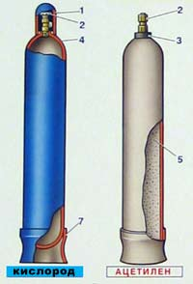 | 1. Защитный колпак  2. Вентиль  3. Резьба горловины  4. Паспортные данные  5. Пористая масса  6. Подкладные кольца  7. Опорный башмак
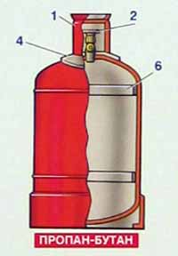 | 1. Защитный колпак  2. Вентиль  4. Паспортные данные  6. Подкладные кольца  Выпускать газ из баллона разрешается только через редуктор, предназначенный для данного газа и окрашенный в соответствующий цвет!

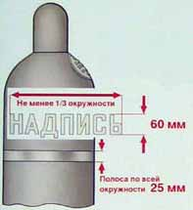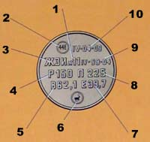 | На верхней сферической части баллона должны быть отчетливо выбиты данные о баллоне:  1. Номер баллона  2. Клеймо испытательного пункта (диаметр 12 мм)  3. Товарный знак изготовителя  4. Рабочее давление (кгс/см²)  5. Фактическая масса порожнего баллона, кг  6. Клеймо ОТК завода-изготовителя (диаметр 10 мм)  7. Вместимость, л  8. Пробное гидравлическое давление, (кгс/см²)  9. Месяц и год изготовления (IV-1999) и год следующего (2004) освидетельствования  10.Месяц и год проведенного (IV-2004) и год последующего (2009) освидетельствования  На баллонах для ацетилена, кроме того, должны быть указаны:  М III-99 - дата (месяц и год) наполнения баллона пористой массой  III-01 - месяц и год проверки пористой массы  - клеймо наполнительной станции  - клеймо диаметром 12 мм, удостоверяющее проверку пористой массы

Отбраковка баллонов
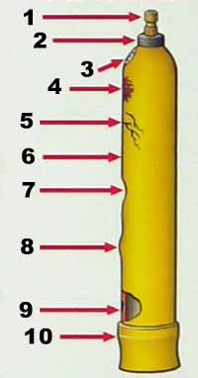 | Внешние повреждения баллона, из-за которых он должен быть отбракован:  1. Неисправность вентиля  2. Износ резьбы горловины  3. Выбиты не все данные или истек срок освидетельствования  4. Сильная наружная коррозия  5. Трещины  6. Окраска и надпись не соответствуют норме  7. Вмятины  8. Выпучины  9. Раковины и риски глубиной более 10% номинальной толщины стенки  10. Косо насаженный или поврежденный башмак

Также баллоны не допускаются к использованию, если:

РЕДУКТОР:
при полностью вывернутом регулировочном винте газ проходит в рабочую камеру
повреждена резьба накидной гайки
неисправен один или оба манометра
давление в рабочей камере после прекращения подачи газа повысилось
неисправен предохранительный клапан
МАНОМЕТР:
отсутствует пломба или клеймо с отметкой о проверке
истек срок проверки
стрелка при отключении манометра не возвращается к нулю на величину больше половины допускаемой погрешности
разбито стекло или имеются другие повреждения, которые могут отразиться на правильности показаний
ВЕНТИЛЬ:
отсутствует заглушка штуцера
наличие следов масла, жира, пыли
не проворачивается маховичок
наблюдается утечка газа
Запрещается расходовать газ из баллона полностью! Остаточное давление должно составлять не менее 0,05 МПа (0,5 кгс/см2)

Остаточное давление в ацетиленовых баллонах должно быть не ниже следующих значений:
Температура окружающей среды | ⁰С | ниже 0 | 0-15 | 16-25 | 26-35
Минимальное остаточное давление | МПа | 0,05 | 0,1 | 0,2 | 0,3
Минимальное остаточное давление | кгс/см² | 0,5 | 1,0 | 2,0 | 3,0

Схема устройства и работы редуктора
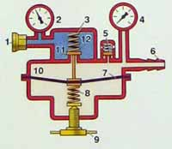 | Нерабочее положение редуктора (газ не проходит)  1. Накидная гайка для присоединения редуктора к штуцеру вентиля  2. Манометр высокого давления  3. Обратная пружина  4. Манометр низкого давления (рабочий)  5. Предохранительный клапан  6. Ниппель для присоединения шланга  7. Мембрана для прорезиненной ткани  8. Нажимная пружина  9. Регулировочный винт  10. Рабочая (низкого давления) камера  11. Редукционный клапан  12. Камера высокого давления  - Газ
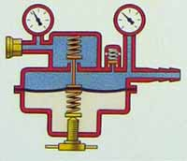 | Положение частей редуктора при прохождении

По вопросам безопасности звоните по телефонам:
Оперативный дежурный ЕДДС 32-15-15; 32-16-16
с мобильного телефона (при отсутствии денежных средств на счету, при заблокированной или отсутствующей sim-карты телефона): 112
Информацию, связанную с безопасностью, Вы можете оставить на сайте www.uznt42.ru

Берегите себя!

